Control 2ª Evaluación. Lengua castellana y Literatura. 2º ESO. UNIDAD 4.

1) Lee el texto y responde a las preguntas: (0,75)
Lee este texto y responde a las cuestiones:

- Se es Buen Deportista dentro y fuera del campo de juego.
- Para ser un Buen Deportista hacen falta reflejos, agilidad, aguantar el cansancio, entrenarse y no perder el ánimo cuando se va perdiendo.
- El Buen Deportista es valiente. Hace lo que le parece bueno aunque le exija esfuerzo.
- No se puede jugar si no se respetan las reglas del juego. El Buen Deportista las respeta y las hace respetar.
- El Buen Deportista no hace trampas ni dentro ni fuera del terreno de juego.
- El Buen Deportista, cuando juega en equipo, no pretende lucirse por su cuenta. Sabe que quien tiene que ganar es el equipo. Ayuda y acepta la ayuda de los compañeros.
- El Buen Deportista intenta ganar a los demás, pero sobre todo intenta ganarse a sí mismo, procurando jugar mañana mejor de lo que juega hoy.
- El Buen Deportista sabe que para jugar bien hay que jugar con inteligencia y que el entrenamiento es el medio para conseguirlo.
- El Buen Deportista está orgulloso de serlo.
- El Buen Deportista busca, sobre todo, ser mejor persona.
www.clubdelbuendeportista.org
a) ¿Qué clase de texto es? Justifica tu respuesta (características).
Haga clic aquí para escribir texto.

Haga clic aquí para escribir texto.

2) Indica el orden que sigue el siguiente texto instructivo. (0,25)
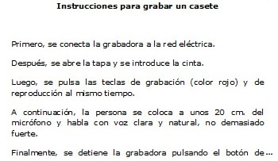
Elija un elemento.

3) ¿Qué nombre recibe la norma común del vasco? (0,25)
Elija un elemento.

4) Indica de qué lengua provienen los siguientes vocablos: (0,5)
Guadalix Elija un elemento.
Almena Elija un elemento.
Guerra Elija un elemento.
Hierro Elija un elemento.
Espía Elija un elemento.

5) Indica si las siguientes afirmaciones son verdaderas o falsas (corrige las falsas) (1,25)

a. El mozárabe es el romance hablado por los musulmanes en las zonas reconquistadas. Verdadero Falso
Haga clic aquí para escribir texto.

b) Los romanos solo impusieron, en el proceso de romanización, su administración administrativa y jurídica. Verdadero Falso
Haga clic aquí para escribir texto.

c. La herencia lingüística de los pueblos germánicos se reduce a un léxico escaso. Verdadero Falso
Haga clic aquí para escribir texto.

d) La fragmentación lingüística es una característica de la variedad y riqueza léxica de la Península. Verdadero Falso

Haga clic aquí para escribir texto.

6) Sitúa correctamente en el mapa las lenguas oficiales que actualmente se hablan en España. (0,5) (EJERCICIO ORAL)

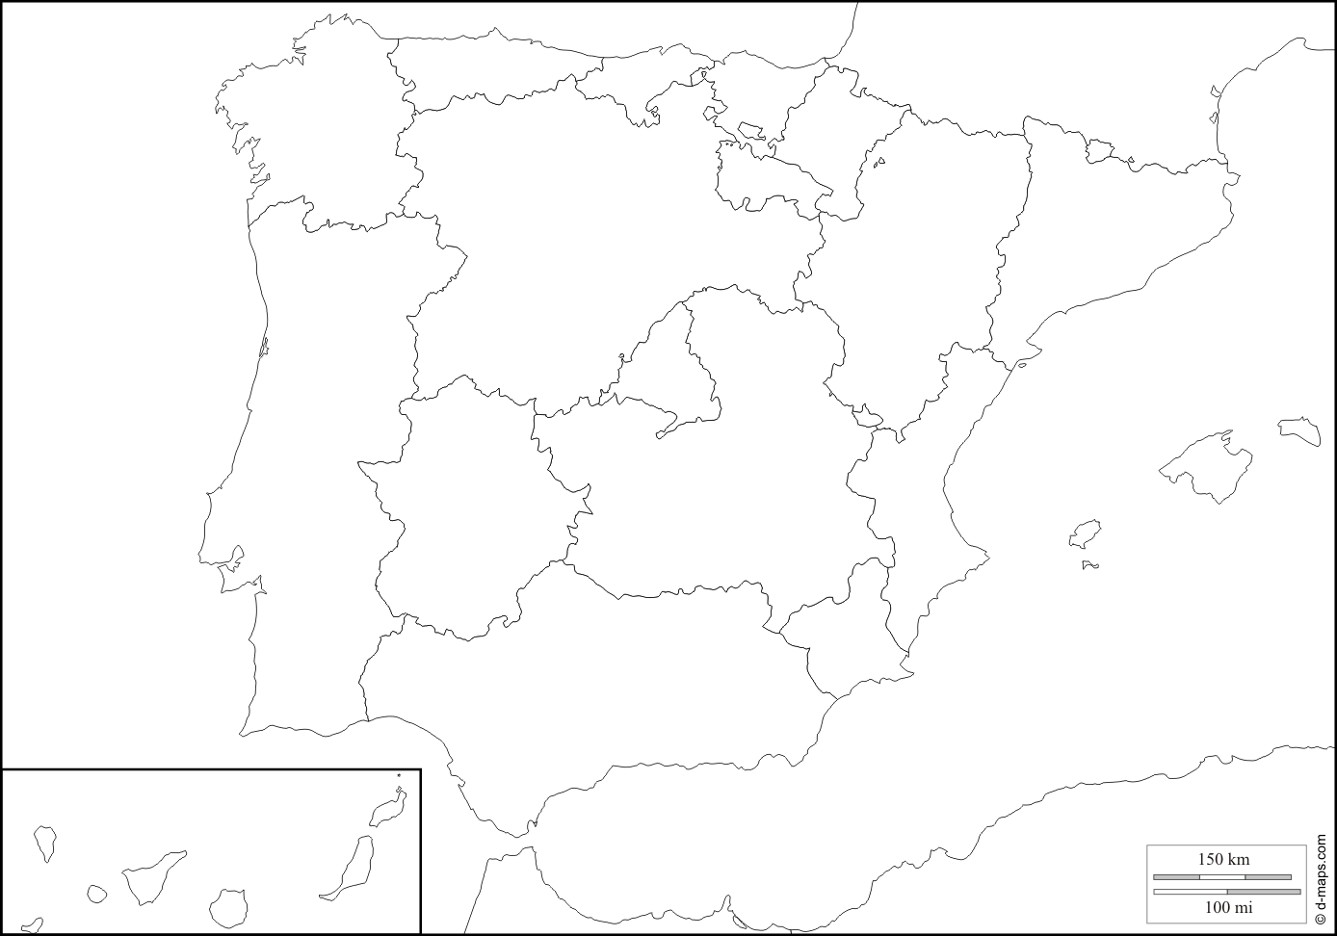

7. Coloca en cada casilla las lenguas que provienen del latín y que anteriormente has situado en el mapa: (0,5)

Romances centrales | Romances occidentales | Romances orientales
Elija un elemento. | Elija un elemento. | Elija un elemento.

